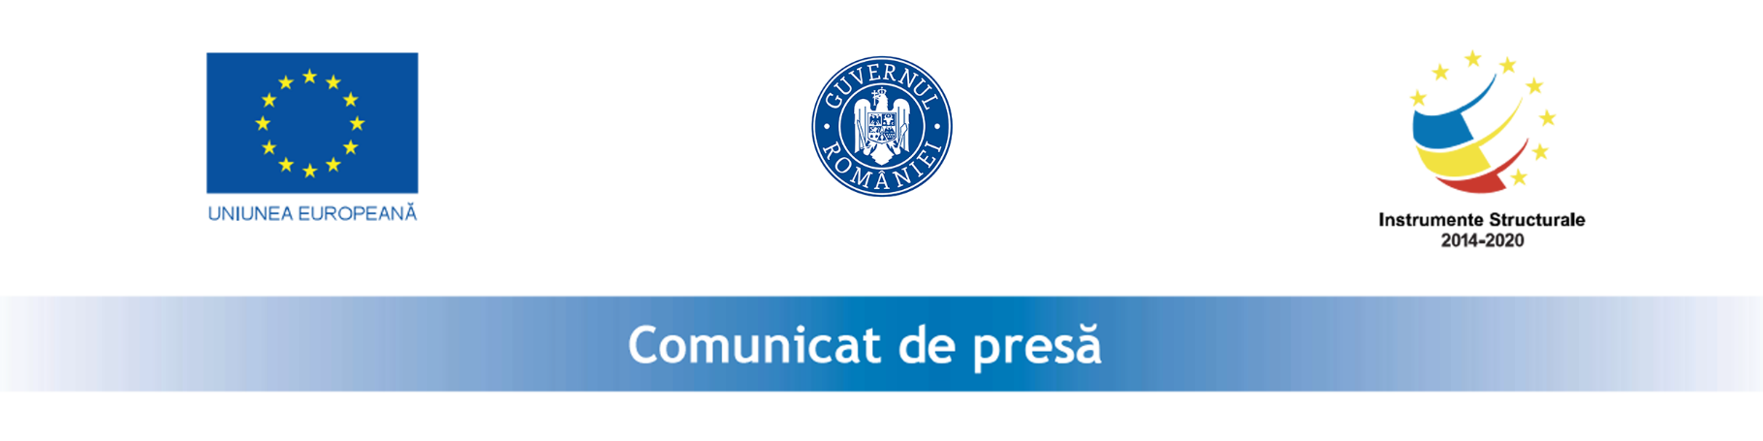

Data: 29.12.2023

Finalizare proiect
Dezvoltarea activității companiei NAILFINITY DESIGNER S.R.L

NAILFINITY DESIGNER S.R.L., cu sediul în Str. Lotusului nr. 41, localitatea Cazasu, județul Brăila, România, înregistrată sub nr. J09/460/2014 la Oficiul Registrului Comerţului, CUI/CIF 33582029, anunță finalizarea proiectului cu titlul ”Dezvoltarea activității companiei NAILFINITY DESIGNER S.R.L”, cod RUE 411, înscris în cadrul Actiunii 4.1.1 Investiții în activități productive, finanțată din Programul Operațional Competitivitate 2014-2020 - Axa Prioritara 4 - Sprijinirea ameliorării efectelor provocate de criză în contextul pandemiei de COVID-19 și al consecințelor sale sociale și pregătirea unei redresări verzi, digitale și reziliențe a economiei.

Proiectul s-a derulat începând cu data semnării contractului de finanțare cu Ministerul Investițiilor și Proiectelor Europene (MIPE), respectiv 10.03.2023, și s-a finalizat la 29.12.2023.

Obiectivul proiectului: sporirea competitivității și îmbunătățirea viabilitatii economice a societății NAILFINITY DESIGNER S.R.L. prin realizarea de investitii în retehnologizare capacității de prestare servicii în domeniul serviciilor de formare profesională (Cod CAEN 8559).

Prin proiect s-au achiziționat: echipamente/ dotări și execuție de lucrări de amenajare care au o contribuție semnificativă la atenuarea schimbărilor climatice fără a prejudicia în mod semnificativ alte obiective de mediu.

La finalizarea perioadei de durabilitate, în anul 3 de sustenabilitate, NAILFINITY DESIGNER S.R.L. va atinge următoarele rezultate:
- Cifra de afaceri cu min. 15% mai mare față de 2020;
- Numărul mediu de salariați: minimum 5 persoane.

Valoarea proiectului conform contract de finanțare 778.045,80 lei (valoarea totală) din care ajutor financiar nerambursabil 673.796,09 lei.
Proiect co-finanţat din Fondul European de Dezvoltare Regională prin Programul Operaţional Competitivitate 2014-2020.

Date de contact: NAILFINITY DESIGNER S.R.L., sediul în Str. Lotusului nr. 41, localitatea Cazasu, județul Brăila, România.

Persoană de contact:
Raluca CROITORU – IORGA
proiecte.nailfinity@gmail.com
Tele: 0737.444.498

